Css基础

样式表书写位置
◆内嵌式写法
<head>
<style type=”text/css”>
样式表写法
</style>
</head>
◆外链式写法
写在head里，<link rel=”stylesheet” href=”1.css”>
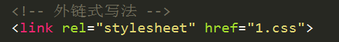
◆行内样式表
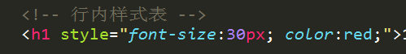

◆三种写法特点:
★内嵌式写法，样式只作用于当前文件，没有真正实现结构表现分离。
★外链式写法，作用范围是当前站点，谁调用谁生效，范围广，真正实现结构表现分离。推荐使用
★行内样式表，作用范围仅限于当前标签，范围小，结构表现混在一起。 （不推荐使用）

标签分类(显示方式)

块元素
典型代表,div,h1-h6,p,ul,li
特点: ★独占一行
★可以设置宽高
★ 嵌套（包含）下，子块元素宽度（没有定义情况下）和父块元素宽度默认一致。

行内元素
典型代表 span ,a, ,strong , em, del, ins
特点：★在一行上显示
★不能直接设置宽高
★元素的宽和高就是内容撑开的宽高。

行内块元素(内联元素)
典型代表 input img
特点：★在一行上显示
★可以设置宽高

块元素、行内元素 转换
◆块元素转行内元素
display:inline;
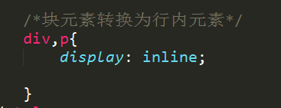
◆行内元素转块元素
display:block;
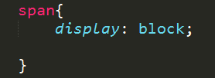
◆块和行内元素转行内块元素
display:inline-block;
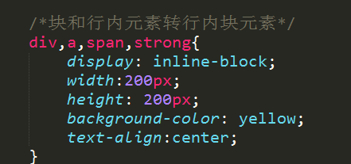

css三大特性

层叠性
当多个样式作用于同一个（同一类）标签时，样式发生了冲突，总是执行后边的代码。和标签调用选择器的顺序没有关系。

继承性
继承性发生的前提是包含（嵌套关系）
★文字颜色可以继承
★文字大小可以继承
★字体可以继续
★字体粗细可以继承
★文字风格可以继承
★行高可以继承
总结：文字的所有属性都可以继承。
◆特殊情况：
h系列不能继承文字大小。
a标签不能继承文字颜色。

优先级
默认样式<标签选择器<类选择器<id选择器<行内样式<!important
0 1 10 100 1000 1000以上
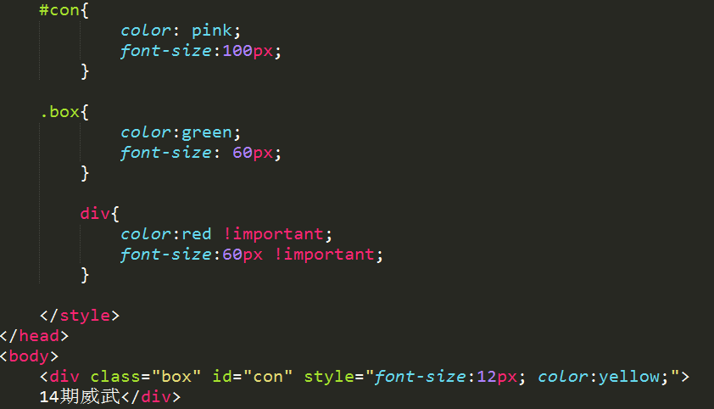
◆优先级特点
★继承的权重为0
★权重会叠加

链接伪类
a:link{属性:值;} a{属性:值}效果是一样的。
a:link{属性:值;} 链接默认状态
a:visited{属性:值;} 链接访问之后的状态
a:hover{属性:值;} 鼠标放到链接上显示的状态
a:active{属性:值;} 链接激活的状态
a:focus{属性:值；} 获取焦点

文本修饰
text-decoration: none | underline | line-through

背景属性

background-color 背景颜色

background-image :url(“相对路径”); 背景图片

background-repeat repeat(默认) | no-repeat | repeat-x | repeat-y 背景平铺

background-position left | right | center | top | bottom 背景定位
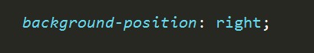
★方位值只写一个的时候，另外一个值默认居中。
★写2个方位值的时候，顺序没有要求。
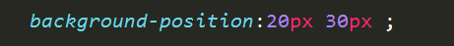
★写2个具体值的时候，第一个值代表水平方向，第二个值代表垂直方向。

background-attachment 背景是否滚动 scroll | fixed固定

背景属性连写
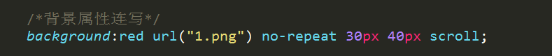
★：连写的时候没有顺序要求，url为必写项。

